**Инициируемое белым светом [Mn]-катализируемое гидросилилирование алкенов**

***Филатов С.А.1,2, Гончарова И.К.1, Арзуманян А.В.1***

*Студент, 3 курс, бакалавриата*

*1 Институт элементоорганических соединений им. А. Н. Несмеянова Российской академии наук, 119334, г. Москва, ул. Вавилова, д. 28, стр. 1.*

*2 РГУ нефти и газа (НИУ) имени И.М. Губкина, 119991, г. Москва, проспект Ленинский, дом 65, корпус 1*

*E-mail: stepan-filkin@mail.ru*

Гидросилилирование — присоединение мономерных или полимерных молекул, содержащих связь Si–H, к ненасыщенным соединениям (алкенам, алкинам и др.). Каталитическое гидросилилирование играет важную роль в синтезе мономерных кремнийорганических соединений, функционализации олефинов (которые являются продуктами нефтепереработки) и при получении вулканизатов на основе полисилоксанов.

Наиболее часто реакцию проводят в присутствии дорогостоящих Pt-катализаторов, которые крайне тяжело отделить от продуктов, за счет чего происходит необратимое «распыление» Pt в окружающую среду. Это приводит к высоким экономическим затратам и экологическим проблемам.

Одним из возможных путей решения этих проблем является использование комплексов на основе дешевых и доступных ранних переходных металлов. В частности, хорошие результаты были достигнуты при использовании комплексов марганца [1,2].

В результате нашей работы была предложена фото-инициируемая каталитическая система на основе Mn-комплекса (рис.1) [3]. Эта система активна в мягких условиях и использует коммерчески доступные реагенты. В докладе будет подробно рассмотрен механизм реакции.

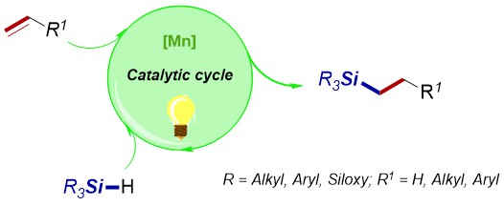

Рис. 1. [Mn]-катализируемое гидросилилирование алкенов

*Работа выполнена при финансовой поддержке гранта РНФ № 19-73-10172-П.*

**Литература**

1. Obligacion J.V., Chirik P.J. Earth-Abundant Transition Metal Catalysts for Alkene Hydrosilylation and Hydroboration: Opportunities and Assessments // Nat. Rev. 2018. Vol. 2. P. 15-34.

2. Cui X., Beller M. et. al. Recent advances in catalytic hydrosilylations: developments beyond traditional platinum catalysts // Angew. Chem. Int. Ed. 2021. Vol 60, №2. P. 550-565.

3. Goncharova I.K., Filatov S.A., Drozdov A.P. et. al. White-Light Initiated Mn2(CO)10/HFIP-Catalyzed anti-Markovnikov hydrosilylation of alkenes // J. Catal. 2024. DOI: 10.1016/j.jcat.2023.115269